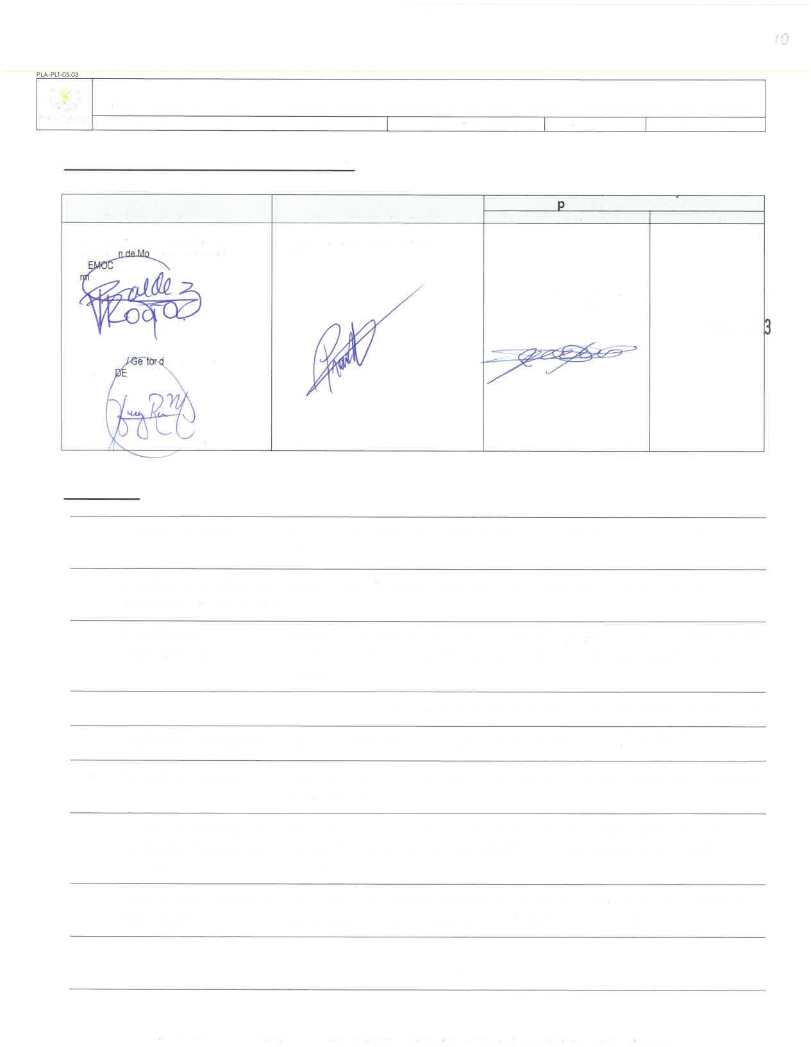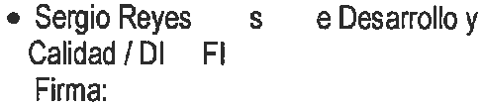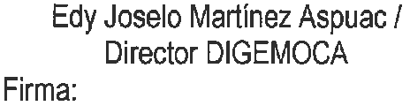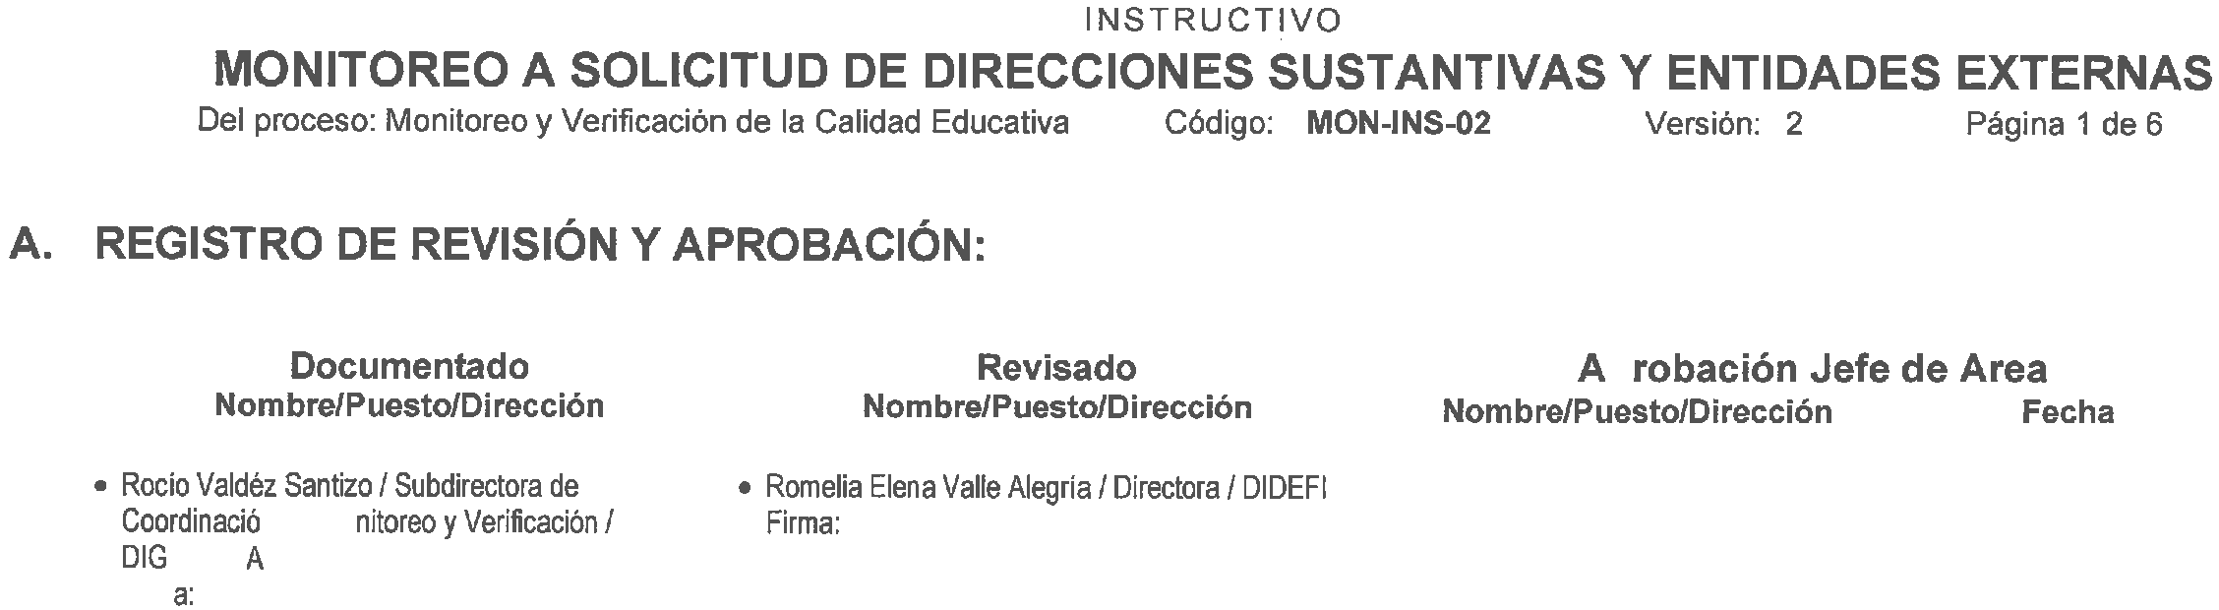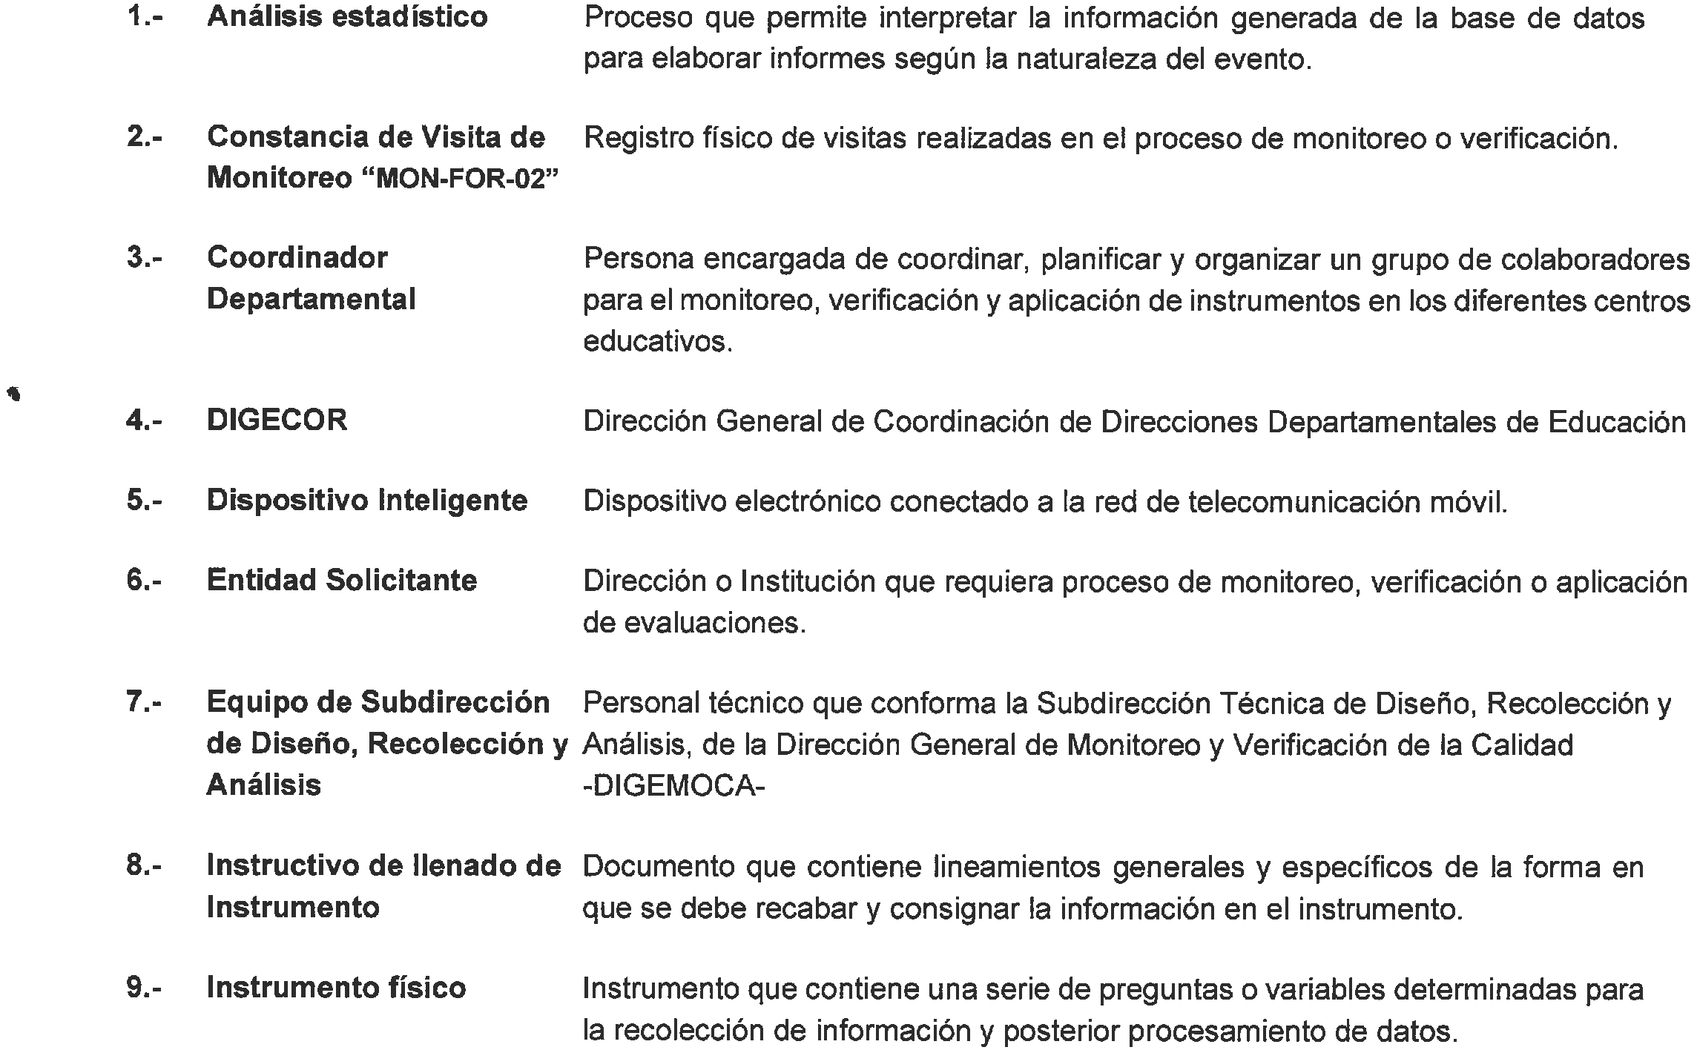

|  |  |  |  |  |
| --- | --- | --- | --- | --- |
|  | INSTRU CTIVO  **MONITOREO A SOLICITUD DE DIRECCIONES SUSTANTIVAS Y ENTIDADES EXTERNAS** | | | |
| Del proceso: Monitoreo y Verificación de la Calidad Educativa | Código: **MON-INS-02** | Versión: 2 | Página 2 de 6 |

|  |  |  |
| --- | --- | --- |
| **10.-** | **Instrumento electrónico** | Cuestionario electrónico de monitoreo, que permite brindar información inmediata. |
| **11.-** | **Libro para bitácora de monitoreo de la Calidad educativa** | Libro autorizado por la Contraloría General de Cuentas donde se registra la visita de los procesos. |
| **12.-** | **Libro de códigos** | Listado de variables, con nombres y valores esperados de los campos, que permiten a los solicitantes interpretar fácilmente los resultados de un instrumento. |
| **13.-** | **Libro de Conocimiento y/o visitas** | Registro de visita y actividad que se realiza en el lugar donde se lleva a cabo el proceso de monitoreo, verificación o aplicación de evaluaciones. |
| **14.-** | **MINEDUC** | Ministerio de Educación |
| **15.-** | **Monitor A** | Persona encargada de dirigir a un grupo determinado, formado por monitores B, para las visitas, entrevistas y recolección de datos de los procesos de monitoreo, verificación o aplicación de evaluaciones. |
| **16.-** | **Monitor B** | Persona encargada de la recolección de datos en los diferentes procesos de monitoreo, verificación o aplicación de evaluaciones. |
| **17.-** | **Monitoreo** | Proceso sistemático y continuo que permite obtener información eficiente y oportuna en la implementación y cumplimiento de los objetivos de los planes, programas y proyectos que impulsa el Ministerio de Educación en los centros educativos. |
| **18.-** | **Normalización de datos** | Consiste en aplicar un conjunto de reglas y esquemas lógicos para la revisión de los datos proporcionados en los procesos de monitoreo, verificación o aplicación de evaluaciones. Que consiste en: a) Exportar la información a una base de datos, b) Verificar los datos de cada una de las variables, c) Eliminar registros duplicados, d)  Detectar los instrumentos que contienen inconsistencias e) Depurar la información. |
| **19.-** | **Recolección de datos (información)** | Proceso sistemático de recolección de información sobre las variables específicas de los procesos de monitoreo, verificación o aplicación de evaluaciones, de manera física o digital. |

1. **DESCRIPCIÓN DE ACTIVIDADES Y RESPONSABLES**
   1. **Solicitud de proceso de monitoreo**

|  |  |  |
| --- | --- | --- |
| **Actividad** | **Responsable** | **Descripción de las Actividades** |
| **1.**  **Descargar y entregar formulario de solicitud** | Entidad Solicitante | Descarga y llena el formulario “Solicitud de Monitoreo, Verificación y/o Aplicación de Evaluaciones” MON-FOR-01, que se encuentra en la página del Sistema de Gestión de la Calidad, llena y envía por correo electrónico a la Asistente de Dirección de DIGEMOCA.   * **NOTA:** Para el caso de las entidades externas al Ministerio de Educación, solicitar por correo electrónico el Formulario “Solicitud de Monitoreo, Verificación y/o Aplicación de Evaluaciones” MON-FOR-01 a la Asistente de Dirección de |

|  |  |  |  |  |
| --- | --- | --- | --- | --- |
|  | INSTRU CTIVO  **MONITOREO A SOLICITUD DE DIRECCIONES SUSTANTIVAS Y ENTIDADES EXTERNAS** | | | |
| Del proceso: Monitoreo y Verificación de la Calidad Educativa | Código: **MON-INS-02** | Versión: 2 | Página 3 de 6 |

|  |  |  |
| --- | --- | --- |
| **Actividad** | **Responsable** | **Descripción de las Actividades** |
|  |  | DIGEMOCA, para poder realizar la solicitud, detallando en las observaciones el convenio que tienen con el MINEDUC. Deberán adjuntar copia del mismo. |
| **2.**  **Recibir formulario de Solicitud** | Asistente de Dirección | Revisa formulario de solicitud, verifica que esté completa la información requerida, de lo contrario, devuelve al solicitante.  Si cumple con lo requerido, se traslada a la Dirección para evaluar la viabilidad del proceso solicitado. De no ser viable se informa al solicitante. |
| **3.**  **Evaluar viabilidad de lo solicitado** | Director, Subdirector Técnico de Diseño, Recolección y Análisis, Subdirección de Coordinación de Monitoreo y Verificación y Director Entidad Solicitante | Convoca a reunión para evaluar el alcance (cobertura, tipo de estudio y ejecución) de la actividad requerida. Analiza la viabilidad considerando aspectos técnicos y administrativos tales como: planificación, presupuesto, personal disponible, diseño de instrumentos, tiempo, entre otros.  En caso de existir cambios a partir de los requisitos iniciales, los acuerdos que se alcancen deben quedar registrados a través de “Minuta de Reunión” REV-FOR-01 realizadas en cada reunión o intercambio de correos electrónicos con el Solicitante, así como el resumen de lo actuado, consignado en la sección *Observaciones* del formulario “Solicitud de Monitoreo, Verificación y/o Aplicación de Evaluaciones” MON-FOR-01, esto servirá de base para verificar que se cumpla con el desempeño del proceso. |
| **4.**  **Autorizar el monitoreo** | Director DIGEMOCA,  Director Entidad Solicitante | Autoriza mediante firma en el formulario “Solicitud de Monitoreo, Verificación y/o Aplicación de Evaluaciones” MON-FOR-01, el evento en función de los requisitos que sean finalmente validados y queden registrados en el mismo. |

* 1. **Diseño de Instrumentos**

|  |  |  |
| --- | --- | --- |
| **Actividad** | **Responsable** | **Descripción de las Actividades** |
| **5.**  **Pre-diseñar instrumentos** | Analista de Sistemas y Aplicaciones, Analista de datos | En función de los requerimientos definidos en el formulario de “Solicitud de Monitoreo, Verificación y/o Aplicación de Evaluaciones” MON-FOR-01, se ejecutará el pre-diseño del instrumento digital, el cual comprende los siguientes pasos:   1. Creación digital del Instrumento 2. Diseño de la estructura para la base de datos que se origine 3. Definición de la metodología para la captura de la información |
| **6.**  **Validar pre-diseño de instrumentos** | Equipo de Subdirección de Diseño, Recolección y Análisis, Enlaces técnicos de Entidad Solicitante | Revisa y valida el pre-diseño del instrumento en una reunión técnica de trabajo, en la Subdirección Técnica de Diseño, Recolección y Análisis de DIGEMOCA en donde se hacen las correcciones necesarias hasta llegar al diseño final. |
| **7.**  **Realizar pruebas** | Equipo de Subdirección de Diseño, Recolección y Análisis, Enlaces Técnicos de la Entidad Solicitante | Realiza pruebas de campo en la aplicación de instrumento diseñado, para validar la funcionalidad y veracidad de las variables, visualizadas en la base de datos. Se realizan las correcciones hasta lograr la conformidad del diseño final con los objetivos de la actividad. |

|  |  |  |  |  |
| --- | --- | --- | --- | --- |
|  | INSTRU CTIVO  **MONITOREO A SOLICITUD DE DIRECCIONES SUSTANTIVAS Y ENTIDADES EXTERNAS** | | | |
| Del proceso: Monitoreo y Verificación de la Calidad Educativa | Código: **MON-INS-02** | Versión: 2 | Página 4 de 6 |

|  |  |  |
| --- | --- | --- |
| **Actividad** | **Responsable** | **Descripción de las Actividades** |
| **8.**  **Autorizar diseño final de instrumentos** | Subdirector de Diseño, Recolección y Análisis, Entidad Solicitante | Entrega del instrumento final.  La aceptación del Instrumento en la versión final se evidencia a través de copia física debidamente firmada o correo electrónico de aceptación, por parte del Solicitante. |

* 1. **Monitoreo**
     1. **Capacitación y gestión de logística**

|  |  |  |
| --- | --- | --- |
| **Actividad** | **Responsable** | **Descripción de las Actividades** |
| **9.**  **Organizar Capacitación** | Equipo de subdirección de Diseño, Recolección y Análisis, Enlaces técnicos de la Entidad Solicitante | Organiza la capacitación con coordinadores departamentales y monitores de DIGEMOCA para la aplicación de los instrumentos diseñados para la actividad a desarrollar.  Realiza la agenda que tendrá como mínimo:  Nombre de la actividad, metodología, objetivo general y específicos, presentación del instrumento e indicaciones generales del llenado, delimitación geográfica según el tipo de actividad y cronograma de las actividades.  Para la aplicación de los instrumentos se requiere el uso de un Instructivo General de Llenado de Instrumento. |
| **10.**  **Realizar Capacitación** | Equipo de Monitoreo | Recibe capacitación del equipo técnico de la Subdirección de Diseño, Recolección y Análisis o de la entidad solicitante del proceso, sobre la estrategia a utilizar en proceso solicitado.  Si la capacitación se imparte únicamente a los Coordinadores Departamentales, deberán realizar la réplica de la capacitación a los monitores A y B bajo su cargo, para asegurar la adecuada aplicación de los criterios operativos definidos. |
| **11.**  **Entregar Instrumentos** | Subdirector Técnico de Diseño, Recolección y Análisis, Analista de Sistemas y Aplicaciones | Entregan los Instrumentos de acuerdo a la calendarización y de la forma presentada por la Entidad Solicitante. |
| **12.**  **Realizar logística** | Entidad Solicitante | Realiza las gestiones necesarias que permitan contar con la logística para la realización de la actividad, incluyendo los siguientes elementos:   1. Transporte o vehículo tipo pick up y combustible necesarios para el desplazamiento del personal de campo. 2. Asignación de viáticos, aplica únicamente cuando los equipos de monitoreo trabajan fuera de sus departamentos. 3. Suministros de oficina cuando sea necesario para la realización del proceso. |
| **13.**  **Informar sobre proceso a las Direcciones Departamentales** | Director DIGEMOCA | Informa a las Direcciones Departamentales con copia a DIGECOR sobre la actividad a realizarse, indicando la jurisdicción, propósito, base de datos de centros educativos a visitar, objetivos y fecha de ejecución del proceso. |

|  |  |  |  |  |
| --- | --- | --- | --- | --- |
|  | INSTRU CTIVO  **MONITOREO A SOLICITUD DE DIRECCIONES SUSTANTIVAS Y ENTIDADES EXTERNAS** | | | |
| Del proceso: Monitoreo y Verificación de la Calidad Educativa | Código: **MON-INS-02** | Versión: 2 | Página 5 de 6 |

C. 3.2 Aplicación de instrumentos

|  |  |  |
| --- | --- | --- |
| **Actividad** | **Responsable** | **Descripción de las Actividades** |
| **14.**  **Coordinar recolección de información** | Entidad Solicitante | Entrega al equipo de monitoreo las instrucciones, insumos y programación de centros educativos a visitar, indicados en el apartado **C.3.1 Capacitación y gestión de logística**. |
| **15.**  **Aplicar instrumentos y registrar actividades** | Equipo de monitoreo | Realiza visita a los centros educativos para la aplicar del instrumento, en formato digital y/o físico para recolectar información. Se presenta ante las autoridades competentes del centro educativo o comunidad, para que le firmen y sellen el Libro para Bitácora de Monitoreo de la Calidad Educativa, autorizado por la Contraloría General de Cuentas y “Constancia de Visita de Monitoreo” MON-FOR-02 para llevar registro de las visitas realizadas. A su vez solicitará el Libro de Conocimiento y/o Visitas de los centros educativos para dejar constancia de lo ejecutado. |
| **16.**  **Consolidar constancias de visita de monitoreo** | Coordinador Departamental de DIGEMOCA | Consolida las “Constancias de Visita de Monitoreo” MON-FOR-02, del equipo de monitoreo y remite a la Asistente de Subdirección de Diseño, Recolección y Análisis de DIGEMOCA, para su archivo. |

* + 1. **Consolidado de instrumentos y depuración de datos**

|  |  |  |
| --- | --- | --- |
| **Actividad** | **Responsable** | **Descripción de las Actividades** |
| **17.**  **Enviar instrumentos** | Coordinador Departamental y monitores de DIGEMOCA | Diariamente envía de forma digital los instrumentos aplicados, al Coordinador de Análisis y Sistemas de DIGEMOCA. |
| **18.**  **Estructurar Base de Datos** | Coordinador de Análisis y Sistemas / Analista de Datos | Realiza el vaciado de la información en la base datos. |
| **19.**  **Validar registros** | Coordinador de Análisis y Sistemas / Analista de Datos | Compara los instrumentos aplicados con la programación establecida para determinar algún faltante. Si este fuera el caso, solicita al Coordinador Departamental de la DIGEMOCA el envío de la información faltante.  Realiza el control de calidad de los instrumentos recibidos a través de la normalización de los datos, para determinar si la información puede ser procesada debidamente. De no ser este el caso, solicita a los equipos de campo la revisión y rectificación de la información enviada. |
| **20.**  **Rectificar datos** | Equipo de monitoreo | Realiza la revisión y rectificación de aquellos instrumentos que presenten inconsistencias y traslada nuevamente los registros rectificados. |

* + 1. **Procesamiento de información y análisis estadístico**

|  |  |  |
| --- | --- | --- |
| **Actividad** | **Responsable** | **Descripción de las Actividades** |
| **22.**  **Capturar información y trasladar base de datos** | Coordinador de Análisis y Sistemas / Analista de Datos | Captura la información que ya fue validada, para alimentar la(s) respectiva(s) base(s) de datos por medio de las herramientas disponibles. |

|  |  |  |  |  |
| --- | --- | --- | --- | --- |
|  | INSTRU CTIVO  **MONITOREO A SOLICITUD DE DIRECCIONES SUSTANTIVAS Y ENTIDADES EXTERNAS** | | | |
| Del proceso: Monitoreo y Verificación de la Calidad Educativa | Código: **MON-INS-02** | Versión: 2 | Página 6 de 6 |

|  |  |  |
| --- | --- | --- |
| **Actividad** | **Responsable** | **Descripción de las Actividades** |
|  |  | Cuando el Analista de Datos lo requiera o al finalizar el proceso de monitoreo solicita al Coordinador Departamental todos los instrumentos utilizados en el proceso, para archivo de la Subdirección Técnica de Diseño, Verificación y Análisis.  Traslada la base de datos al Analista de Métodos Estadísticos. |
| **23.**  **Exportar base de datos** | Analista de Métodos Estadísticos | Exporta la información contenida en la base de datos recibida, al software o sistema informático disponible para iniciar el análisis. |
| **24.**  **Analizar información y elaborar informe** | Analista de Métodos Estadísticos | Procesa y analiza la información utilizando el software o sistema informático disponible.  Elabora un Informe de la actividad realizada según los requisitos planteados en el formulario de “Solicitud de Monitoreo, Verificación y/o Aplicación de Evaluaciones” MON-FOR-01.  En el Informe se presentan los resultados del proceso y se oficializa la conclusión del mismo.  Traslada el Informe al Subdirector Técnico de Diseño, Recolección y Análisis. |
| **25.**  **Revisar Informe** | Subdirector Técnico de Diseño, Recolección y Análisis | Revisa el contenido del Informe y traslada a la Dirección para su revisión, aprobación y entrega a la Entidad Solicitante de los productos requeridos, siendo los siguientes:   1. Diseño de instrumentos e instrumentos aplicados y no aplicados 2. Base de datos y/o informe 3. Fotografías   Si hay correcciones, traslada al Analista de Métodos Estadísticos con las observaciones, modificaciones y sugerencias necesarias. |
| **26.**  **Validar Informe** | Director DIGEMOCA | Revisa el Informe y autoriza mediante firma de visto bueno, entrega a la Entidad Solicitante.  En caso de encontrar inconsistencias en el Informe, devuelve y solicita la revisión correspondiente al Subdirector Técnico de Diseño, Recolección y Análisis. |